EMSA đưa ra hướng dẫn về an toàn của hệ thống pin trên tàu biển

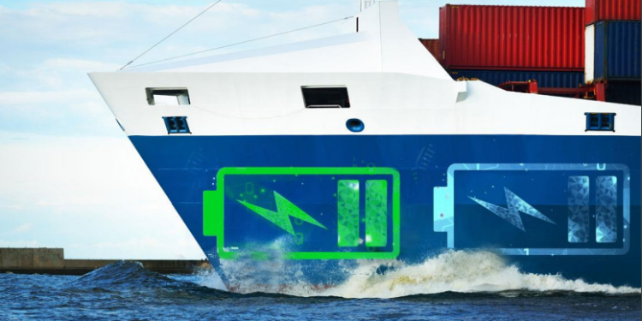
EMSA hôm nay đã ban hành hướng dẫn mới về An toàn của Hệ thống lưu trữ năng lượng bằng pin (BESS) trên tàu nhằm hỗ trợ các cơ quan quản lý hàng hải và ngành bằng cách thúc đẩy việc thực hiện thống nhất các quy định về an toàn thiết yếu đối với pin ở trên tàu.
Theo báo cáo, việc lắp đặt BESS trên tàu ngày càng tăng về số lượng và hệ thống năng lượng được lắp đặt khi công nghệ pin cũng phát triển. Có hơn 800 tàu chạy pin đang hoạt động trên toàn thế giới, 60% trong số đó được biết là đang hoạt động ở châu Âu, sử dụng pin trên tàu để tạo động cơ chạy hoàn toàn bằng điện hoặc hybrid.
Các yêu cầu
- Độ an toàn, sự sẵn sàng, độ tin cậy và khả năng bảo trì của Hệ thống Năng lượng Pin cũng như việc bố trí và lắp đặt chúng ở trên tàu phải tương đương với những đặc tính đạt được với máy chính và máy phụ mới sử dụng nhiên liệu thông thường.
- Xác suất xảy ra và hậu quả của các mối nguy hiểm liên quan đến Hệ thống lưu trữ năng lượng bằng pin phải được giới hạn ở mức tối thiểu thông qua việc thiết kế thiết bị cốt lõi, bố trí chung trên tàu, lắp đặt và vận hành chúng trên tàu. Trong trường hợp các biện pháp giảm thiểu rủi ro không đạt theo quy định thì phải có các hành động an toàn cần thiết khác.
- Mức độ an toàn không bị ảnh hưởng bởi một lỗi nhỏ trong hệ thống kỹ thuật hoặc trong một bộ phận của hệ thống.
- Triết lý thiết kế phải đảm bảo rằng các biện pháp giảm thiểu rủi ro và các hành động an toàn khi lắp đặt Hệ thống lưu trữ năng lượng bằng pin không dẫn đến tình trạng mất điện không thể chấp nhận được (chẳng hạn như tình trạng tàu chết máy phát điện).
- Các hệ thống và bộ phận phải được thiết kế, chế tạo, lắp đặt, vận hành, bảo trì và bảo vệ để đảm bảo vận hành an toàn và đáng tin cậy.
- Hệ thống điều khiển, báo động, giám sát, ngắt kết nối và tắt khẩn cấp phải được cung cấp một cách thích hợp để đảm bảo hoạt động an toàn và đáng tin cậy.
- Việc vận hành, kiểm tra, thử nghiệm và bảo trì Hệ thống lưu trữ năng lượng bằng pin phải đáp ứng mục tiêu về độ an toàn, tính sẵn sáng và độ tin cậy.
- Tài liệu kỹ thuật phải cho phép đánh giá sự tuân thủ của hệ thống và các thành phần của nó với các quy tắc, hướng dẫn, tiêu chuẩn thiết kế đang được áp dụng và với các nguyên tắc liên quan đến an toàn, sự sẵn sàng, khả năng bảo trì và độ tin cậy.
Do công nghệ pin (cũng như cấu hình và chức năng của BESS) phát triển nhanh chóng và các giải pháp kỹ thuật mới luôn sẵn có để triển khai, nên cần phải cung cấp phương pháp đánh giá an toàn để sử dụng trong tất cả các trường hợp mà Hướng dẫn này không quy định các quy định kỹ thuật liên quan.
Mục tiêu chính của việc đánh giá rủi ro là xác định các mối nguy hiểm về kỹ thuật và vận hành (HAZID và HAZOP) và sau đó là đánh giá rủi ro đi kèm với công nghệ của hệ thống lưu trữ năng lượng pin được đề xuất, việc tích hợp nó trên tàu và đưa ra các biện pháp giảm thiểu những rủi ro đã được chỉ ra. Việc xác định các mối nguy hiểm cụ thể phải được tiến hành trong tất cả các trường hợp mà Hướng dẫn này được coi là không đủ cho mục đích lắp đặt và vận hành an toàn BESS trên tàu, vượt ra ngoài phạm vi của Hướng dẫn này như được quy định trong Phần Chung - Thiết kế thay thế .
Đánh giá rủi ro nhằm chứng minh rằng an toàn của tàu, của hành khách, của thủy thủ đoàn và hàng hóa vận chuyển được các giải pháp kỹ thuật cụ thể được đề xuất đảm bảo và cả cho các hệ thống khác với đường những điểm đã được chỉ ra trong Hướng dẫn này. Việc đánh giá rủi ro phải bao trùm tất cả các mối nguy hiểm tiềm ẩn mà loại BESS cụ thể có thể tạo ra cũng như việc bố trí các không gian BESS trên tàu và những mối nguy hiểm phát sinh từ hoạt động của nó. Việc đánh giá rủi ro phải ghi lại các nguyên tắc an toàn của công nghệ BESS và cách bố trí nó trong các không gian của tàu.
Xem chi tiết Hướng dẫn tại đây: https://safety4sea.com/wp-content/uploads/2023/11/EMSA-Battery-Guidance_2023_11.pdf
-----------------------------------------

